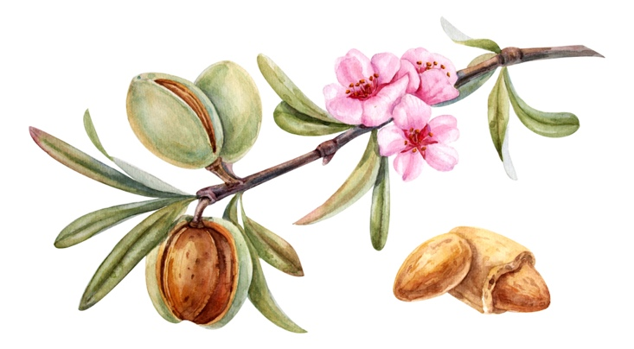

Het bloed van Jezus
Het wonder van bekering: deel twee
Redding en bescherming.

Het bloed van Jezus is het laatste offer geweest in de geschiedenis van de mensheid om zalig te kunnen worden.
De kruisiging en het uitstorten van het bloed was noodzakelijk om ons te kunnen redden zodat we schoongewassen worden van onze zonden door het bloed en om ons te beschermen tijdens onze wandel hier op aarde.
In openbaring 21:11 staat geschreven dat wij overwinning op satan krijgen door het bloed van het Lam of wel de Heere Jezus, want het bloed is nog steeds actief voor iemand die zich bekeert. Het is het begin van de relatie en leven met de Heere Jezus.
Als we kiezen voor Jezus verzoenen we ons met God en kunnen we het bloed proclameren over ons leven in tijden van strijd of andere omstandigheden zodat het ons beschermd tegen plagen of tegen de vijand bijvoorbeeld. Het is vanzelfsprekend dat het alleen mogelijk is om hier een beroep op te doen als je bekeerd bent. Het is een geestelijke voorziening en het is een zegen die je krijgt door je bekering.
Het bloed werk ook vandaag nog voor ons.
Het is mogelijk doordat de Heere Jezus leeft. We zijn in Christus dus hebben wij ook in Hem de verlossing.
In Hem hebben wij de verlossing, door zijn bloed, namelijk de vergeving van de overtredingen vanwege de rijkdom van zijn genade.
Efeze 1:7.
Lees Efeze 1 voor uzelf en luister naar wat de Heere Jezus voor u heeft gedaan en vandaag nog doet, het is een lofzang op Gods welbehagen in Christus.
De kruisiging van de Heere Jezus heeft veel teweeggebracht in de wereld en ook in de geestelijke werelden. We kunnen vrijmoedig tot God gaan bijvoorbeeld door de scheuring van het voorhangsel, de scheidding tussen Hemel en aarde, Hebreeuws 10:19, omdat wij nu, broeders vrijmoedigheid hebben om in te gaan in het Heiligdom door het bloed van Jezus.
Ook dat is onderdeel van onze verlossing. U begrijpt dat alleen bekering dit mogelijk maakt en daarom zo belangrijk is. We gedenken het bloed als een symbool van het nieuwe testament tijden het avond maal. Het bloed is het Nieuwe Testament wat we steeds herdenken, tot zijn gedachtenis, Lukas 22:20 Deze drinkbeker is het Nieuwe Testament in Mijn bloed, dat voor u vergoten wordt. Het laatste offer, en is nog steeds actief ook dit kunnen we terugvinden in 1 Korinthe 11 Waar gewaarschuwd wordt voor het gepast omgaan met het nuttigen van het avondmaal. De Heere Jezus zelf neemt het bloed letterlijk tot Hij terugkomt en tijdens ons leven op aarde. Wie mijn vlees eet en mijn bloed drinkt, heeft eeuwig leven en ik zal Hem doen opstaan op de laatste dag. Wie mijn vlees eet en mijn bloed drinkt, blijft in Mij en ik In Hem. Johannes 6:54-56
Naast het onderhouden van Zijn geboden, maakt het bloed onderdeel uit van het onderhouden van je relatie met de Heere Jezus nadat wij eenmaal vergeving hebben ontvangen van onze zonden. Hijzelf en niet een traditie of cultuur heeft dit ingesteld, het is geen religieuze aangelegenheid. Het maakt onderdeel uit voor wie hem willen volgen en de persoonlijke relatie levend wil houden. Er wordt ook een waarschuwing gegeven om in Hem te blijven en de omgang en relatie serieus te nemen. Johannes 6:53.
Het is de belangrijke relatie die een mens kan hebben of naar kan streven tijdens onze wandel op aarde.

Maar u bent die eens ver weg was, in Christus Jezus dichtbij gekomen, door zijn bloed.
Efeze 2:13
Maar gaan we onze weg in het licht, zoals hijzelf in het licht is, dan zijn we met elkaar verbonden en reinigt het bloed van Jezus zijn Zoon, ons van alle zonde.
Johannes 1:7

Overige Schriftplaatsen over het bloed van Christus.
Hebreeëen12:24-13:12 10:19
Colossenzen 1:14.

